「日付指定予約整理券（各日枚数限定）」の手続きについて

- 発行先：アソビュー株式会社
- 費用：無料
（3） 取得方法
①二次元コードQRまたはURLよりアクセス
（ご契約様へQRおよびURLをお渡しいたします）
②アクセス後、必要事項をご記入ください。
③補助券（助成券）枚数分の予約整理券を取得してください。※各日枚数限定
④来園指定日の当日、東京サマーランドチケット売り場に補助券（助成券）と日付予約整理券
をご提示ください。

ご注意
- 日付指定予約整理券を取得してない場合は、ご入園できません。
- 来園日を変更したい場合は、再度、日付指定予約整理券を取得してください。
- 各日枚数限定の為、限定数上限が達し次第、指定されました予約整理券の発行は終了となりますのでご了承ください。

アソビュー：契約先様用（施設利用券） 日付指定予約整理券
下記のQRコードまたはURLで取得お願いします。
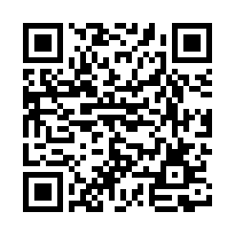

https://www.asoview.com/channel/ticket/gvbcQyRzCf/ticket0000005764/

お問い合わせ先
東京サマーランド
営業推進部営業課
TEL 042-550-4943

